Выпуск № 6 Апрель, 2023 год

Информационно-познавательная газета
для детей и взрослых о народной культуре и истории

В этом номере:
Народный календарь – месяцеслов: об апреле
Народные традиции: старинные обряды и традиции апреля
Праздники: народные праздники
Русская печка: рецепт
Изба-читальня: страница для детей (рассказы, задания, загадки)
Народные игры: окунемся в прошлое народных игр и забав
Золотые ручки: творческая мастерская
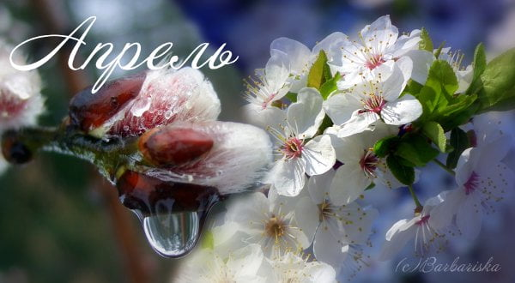
АПРЕЛЬ
- чудесный весенний месяц, время тепла и расцвета, половодья и лесных подснежников. На склонах звенят ручьи, Солнце пригревает все сильнее. Но погода все еще непостоянна и изменчива. То дует холодный ветер, то выпадает легкий снежок, но вместе с тем уже виднеется первая зелень.
Весна становится все ярче и краше.
НАРОДНЫЙ КАЛЕНДАРЬ – МЕСЯЦЕСЛОВ

ПОЧЕМУ ЖЕ МЕСЯЦ АПРЕЛЬ ТАК НАЗЫВАЕТСЯ?
Апрель в древности называли "месяцем Афродиты" — прекрасной богини красоты, любви, плодородия, вечной весны и жизни. Она покровительствует браку и родам, помогает детям и влюбленным.
Название Апрель происходит от латинского слова Aprilis — раскрытие. В этом месяце раскрывались почки на деревьях. Также существует другая версия происхождения апреля, от латинского слова apricus — «согреваемый», «согретый солнцем», «солнечный». Это второй месяц весны. Он славен водою. «Апрель с водою, май с травою».
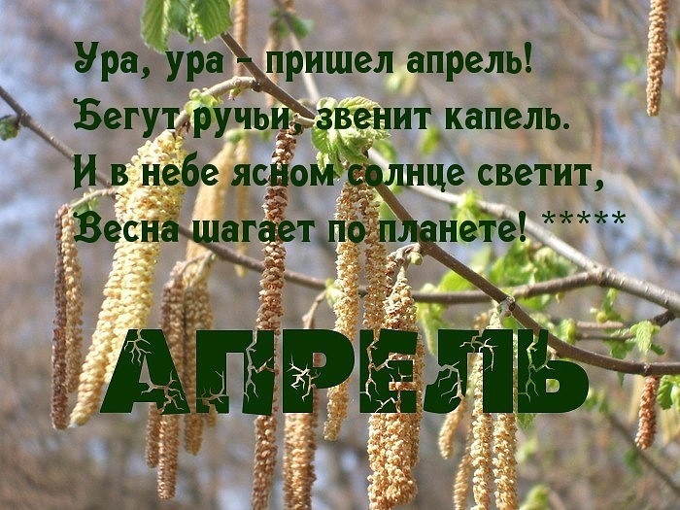
В старину его называли цветень, т.к. в этом месяце распускаются первые цветы.
В апреле природа как бы приоткрывает свои сокровищницы. Начинается сокодвижение у деревьев, растений, зацветают красная верба, орешник, мать-и-мачеха, одуванчики.
Апрель — Березозол, Березозоль, Березозор - злой для берез, т.к. начинают заготавливать березовый сок. Соковицу. Заготовка сока наносит глубокие раны березам.
В середине месяца сходит снег. Начинаются полевые работы. По Лесному календарю Бианки апрель с 1 по 20-е — «Месяц пробуждения от спячки» (начало 21 марта). С 21 апреля — начало второго месяца весны — «Месяц возвращения перелетных птиц на родину».
В апреле-мае звонко перекликаются птицы. В лесу кричит синица: «Ци-ци-фи». Ей откликается московка: «Тю-пи-ти». Зяблик извещает: «Пинь-пинь-пинь». Затягивает песенку малиновка: «Чай-пить, чай-пить», поют овсянки: «Покинь сани, возьми воз». Кричит кукушка: «Ку-ку! Ку-ку!».
НАРОДНЫЕ ТРАДИЦИИ

Благодаря вековым традициям люди чувствуют связь между поколениями, не забывают о своих истоках и ощущают их духовную поддержку.
Например, много примет, присказок и обрядов, которые связаны с БЛАГОВЕЩЕНИЕМ.

Благовещение — это именно праздник Земли, не тождественный приходу весны, а наступающий чуть позже по мере того как солнце согревает все своими лучами. Причем его ассоциативный ряд близок Благовещенью Богородицы — это радость, добрая весть, ожидание, предвкушение чего-либо, поворотная точка. Благовещенье — это начало нового цикла рождения, расцвета жизни, именно поэтому по характеру этого дня делали предсказания о погоде и урожае, бытовало мнение, что как день проведешь — такой и дальше год будет:
На Благовещенье дождь — родится рожь.
Мокрое Благовещенье — грибное лето.
На Благовещенье гроза — к теплому лету, к урожаю орехов.
На Благовещенье солнечный день — пшеница уродится.
В Благовещенье мороз — под кустом овес.

На Благовещенье проводились различные обряды связанные с „отпущеньем птиц на волю“. Это отражено, например, в присказке — „Благовещенье — птиц на волю отпущение“. Это идет еще из древнейших пластов нашей истории, так как славяне считали, что именно птицы приносят на своих крыльях весну. Люди покупали у ловцов птиц, чтобы тут же их выпустить. Это сопровождалось следующей песней или стихом:
Синички-сестрички, тетки-чечетки,
Краснозобые снегирюшки, щеглята-молодцы, воры воробьи!
Вы по воле полетайте, Вы на вольной поживите,
К нам весну скорей ведите!
НАРОДНЫЕ ПРАЗДНИКИ И ПРИМЕТЫ

Чем, помимо капризной погоды, Дня смеха и Вербного воскресенья, знаменит апрель?
Один из самых значительных праздников в апреле, конечно, ПАСХА — Светлое Христово Воскресенье.
Это — главный православный праздник. На Руси и этот день, и всю последующую неделю проводили весело: готовили пасхальные традиционные блюда — куличи, творожные пасхи, — красили яйца, водили хороводы, качались на качелях, обходили дома с поздравлениями.

Встреча Светлого Христова Воскресения включала не только торжественное богослужение в храме, но и народные гулянья. После многодневного поста и отказа от развлечений празднование проходило широко — с хороводами, играми, песнями. Пасху на Руси отмечали от 3 до 7 дней, а в некоторых регионах — и до Троицы (празднуется через 50 дней после Пасхи).
Также на Пасху ставили карусели и большие качели, в Псковской области их называли «зыбки». Считалось, что от качания на них зависит будущий урожай. Именно поэтому качались чаще всего с Пасхи до Троицы, как раз во время активного роста пшеницы. Также существовало поверье, что качели помогают быстрее найти мужа или жену.
С окончанием Великого поста снимался и запрет на танцы. Неотъемлемой частью пасхального гулянья были хороводы, которые водили под особые песни.
В деревне Стропицы Курской области водили танки́ — особые хороводы двух видов: круговые и продольные. Круговые были похожи на театральное представление. Танцоры пели сюжетные песни и играли в них разные роли. Продольные танки́ действовали по принципу ручейка. Эти танцы исполняли только один раз в году, на Красную горку.

НАРОДНАЯ КУХНЯ
Завершалась пасхальная трапеза сладостями. На стол подавали не только кулич и творожную пасху, но и другие десерты. Их ассортимент зависел от достатка семьи. На столах у аристократов было множество сладких блюд: в первую очередь, бабы и мазурки (разновидности сладких пирогов), торты и пряники, желе и муссы, компоты и кисели.

«Баба очень высокая и легкая к пасхальному столу»
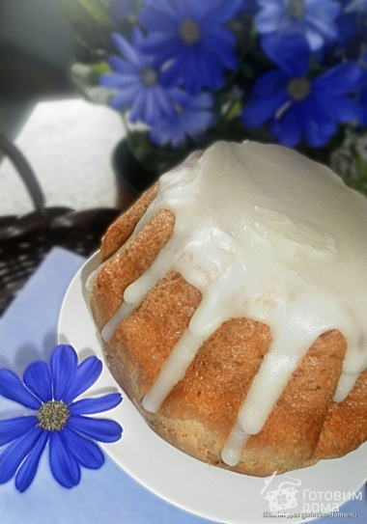
При приготовлении этой бабы надо быть весьма осторожным, ибо от всякой неосторожности и сильного толчка она легко опадает.
Размешать как можно лучше ½ гарнца муки (1 гарнец — 3,2 кг. — Прим. ред.), ¼ гарнца молока, влить ¾ стакана процеженных дрожжей, размешать, накрыть и поставить в теплое место;
когда дрожжи начнут подниматься, выбить тесто лопаткой, всыпать соли, влить ¼ гарнца желтков, бить лопаткой до гладкости, положить 1 ½ стакана растопленного масла, другие ½ гарнца муки опять размешать, всыпать, наконец, 2 стакана сахара, изюму с ½ стакана, изрубленного сладкого миндаля с ½ стакана горького — штук 15,
все это хорошенько размешать и поставить в теплое место; когда теста прибудет вдвое, выбить его лопаткою, перелить в форму, намазанную маслом, которую надо наполнить на ¼ части; когда тесто поднимется до трети формы, вставить ее осторожно в печь на 1 ¼ часа.

Рецепт из «Поварской книги известного кулинара Д.И. Бобринского» 1913 года

ИЗБА - ЧИТАЛЬНЯ

РАССКАЗ ПРО АПРЕЛЬ ДЕТЯМ
Из детской сказки мы знаем, что братец Апрель дарит подснежники. А чем ещё знаменит этот месяц и почему он так называется?
По одной из версий своё название этот месяц получил от латинского слова Aprilis («согреваемый солнцем», «солнечный», «согревающий землю»). Когда-то на Руси имя этого весеннего месяца звучало как «априллий».
Апрель славен удивительными запахами. Крупные слои оттаявшей пашни пахнут свежей землей, в лесу преобладают запахи прелых листьев и нагретой коры. Откуда только не сочатся ароматы в апреле: от первоцветов, нежной зелени, ивовых завитушек, мхов, уцелевших прошлогодних листьев.
Проснувшиеся пчёлы, радуясь благоуханию природы, лавируют между первыми весенними цветами. Серебристые ручейки, объединившись в один поток, журчат уже совсем по-другому. Перелётные птицы, возвратившиеся в родные края, на все лады поют апрелю свои песни.
Апрель – снегогон, водолей, цветень, имеет ещё и несколько шуточных названий. «Капризник и обманщик, плут и лукавец» — называли его на Руси. Распоряжается природой братец Апрель по-своему. То тепло, а то такого холоду напустит. Что касается скачков температуры воздуха — этому месяцу нет равных. И первая плюсовая температура принадлежит именно апрелю.
Как только заступит на вахту братец Апрель — еще кругом лежат снега. А когда сдаёт её молодому Маю, то уже вовсю зеленеет трава, благоухают первоцветы. А зайчишки активно работают носами – чуют косые молодую траву.
Автор рассказа: Ирис Ревю

***
Снимал весну фотокружок.
Решили: снимок первый
Пусть будет ветка вербы
И тающий снежок.
Я предлагаю Димке
Снять рощу в белой дымке,
Где взрослые берёзки
Стоят в воде по грудь,
А саженцы-подростки
Готовы утонуть…
Кругом вода! Хоть плавай!
Я влез на край канавы,
Пошёл по самой кромке…
И угодил я с ходу
Двумя ногами в воду!

Из стихотворения Агнии Барто «О премии, о Димке и о весеннем снимке»

НАРОДНЫЕ ИГРЫ

СТАРИННЫЕ ПАСХАЛЬНЫЕ ИГРЫ

ИГРА «В КАТОЧКИ»
Веками любимой пасхальной игрой на Руси было катанье яиц. Устраивали эту игру так: устанавливали деревянный или картонный «каток» и вокруг него освобождали ровное место, на котором раскладывали крашеные яйца, игрушечки, незамысловатые сувениры. Играющие дети подходили по очереди к «катку» и катили каждый свое яйцо. Выигрышем становился тот предмет, которого яичко коснулось.
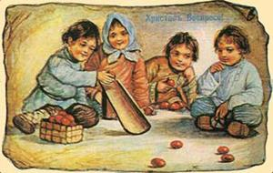 | Можно катать яйца и по земле, взобравшись на пригорок или небольшой холмик. Катать можно обычные яйца или раскрашенные деревянные - «писанки».  Эту забаву очень любят малыши, особенно, если, выбив раскрашенное яйцо, его потом можно взять себе в подарок.

ЯИЧНАЯ ЭСТАФЕТА
(усложненный вариант, для ребят постарше и взрослых)
Для игры необходимо 2 сваренных «вкрутую» яйца; дополнительно: 2 цветка с длинным стеблем (или 2 деревянных карандаша).
Игроки делятся на 2 команды. Каждая команда получает крашеное яичко, которое кладется на ладошку игрока. Цель - пробежать определенное расстояние (отмеченное флажком или кеглей), развернуться и передать яйцо, не уронив его, следующему участнику.
Чтобы усложнить бега, можно построить какое-нибудь препятствие на дистанции или давать игрокам дополнительные задания. Например, трижды повернуться вокруг своей оси на обозначенном месте. Или пробежать дистанцию не только с яйцом, но и с цветком (карандашом), заложенным за ухо или зажатым между Носом и верхней губой. Дополнительный предмет нельзя ронять и нужно передавать вместе с яйцом следующему игроку.
ЗОЛОТЫЕ РУЧКИ

УКРАШЕНИЕ К ПАСХАЛЬНОМУ СТОЛУ.
Для него нужно замесить соленое тесто.

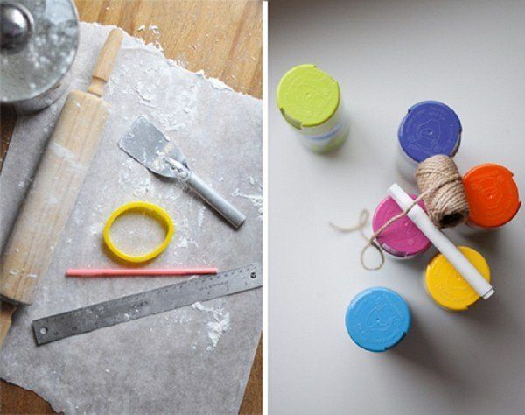
- 1 ст.муки
- 1 ст. соли
- В основу ввести 5 ст. ложек растительного масла;
- Постепенно ввести, одновременно замешивая муку(примерно уйдет 1 стакан) до получения мягкого и эластичного теста;
- раскатать;
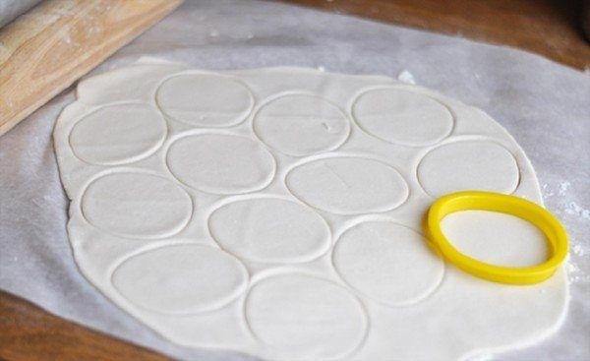
- Придать фигуркам форму яйца, сделать отверстие;
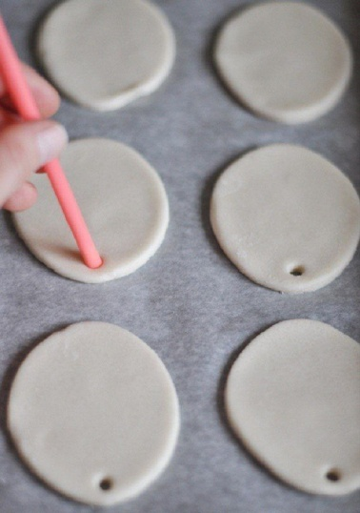
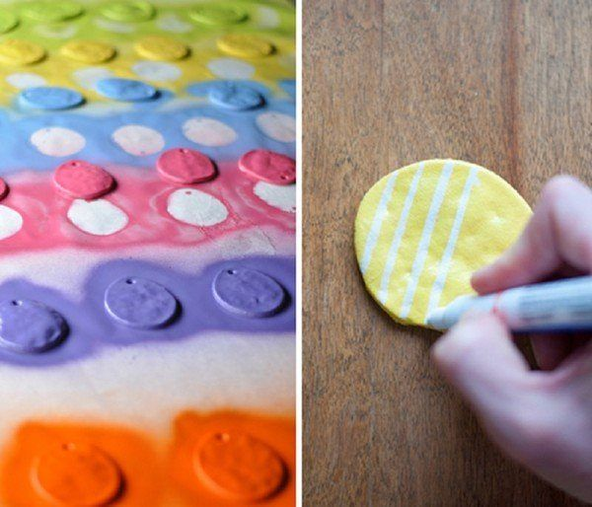
- Подсушить около суток на солнце либо в слегка нагретой духовке около 4х часов;
- Привязать ниточку
- Покрасить пищевыми красками.
- Повесить на веточки в вазе
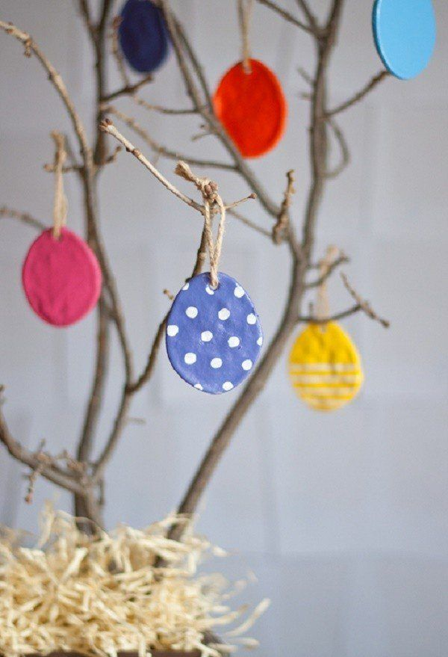

(все представленные фотографии и картинки взяты с разных сайтов сети интернет)

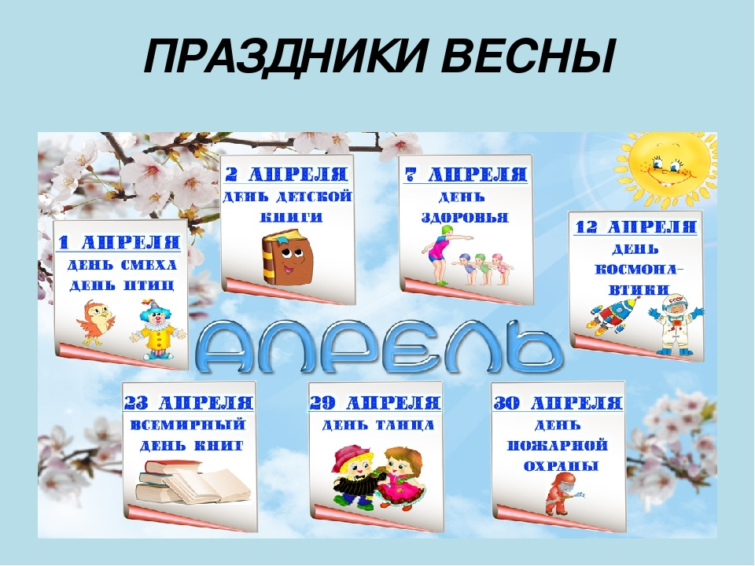
Написать в редакцию Вы можете по
Е-mail:
sadovaya.72@mail.ru
Главный редактор: Усевич И.М.
старший воспитатель.
Редакторы и составители:
Титова Е.М., Скрыпченко Н.М.,
воспитатели.
Сайт детского сада:
https://dsalenushka.yak-uo.ru
наш сад в сети интернет:
https://vk.com/public202225052
https://t.me/yakalenushka
https://ok.ru/group/70000001609055

